PREDMET: Informatička pismenost
NADNEVAK: 16.11.2021.
UČITELJ: Goran Toth
NASTAVNA JEDINICA: GLAVNI DIJELOVI RAČUNALA - VJEŽBA
RAZRED: OOS 13

GLAVNI DIJELOVI RAČUNALA SU:
MONITOR, SREDIŠNJA JEDINICA, ZVUČNIK,
TIPKOVNICA, MIŠ

ZADATAK: MOLIM VAS DA U PRAZNE KVADRATIĆE UPIŠETE GLAVNE DIJELOVE RAČUNALA. IZREŽITE SLIKU I ZALIJEPITE JE U BILJEŽNICU (SLIKA ISPOD).
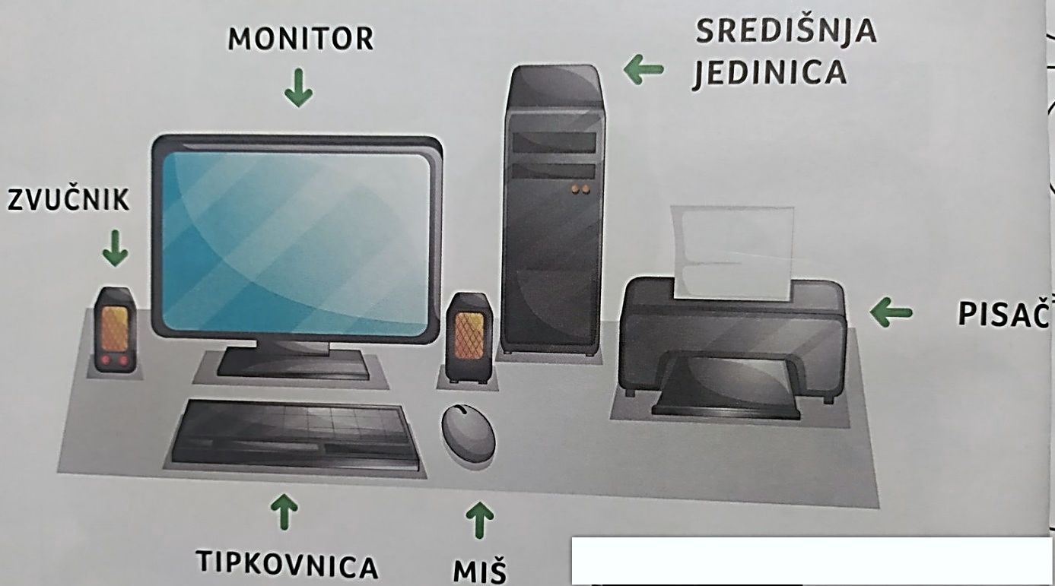
GLAVNI DIJELOVI RAČUNALA:

